|  |
| --- |
| 说 明 书 摘 要 |

一种适用于风力发电机组变流器水冷系统装置，包括循环主泵、排气管、压力表、第一压力传感器与第二压力传感器、温度变送器、系统加热罐、三通阀、系统过滤器、系统稳压缓冲膨胀罐、手动排气阀、自动排气阀、空气换热器以及被冷却器件变流器；循环主泵的末端与系统加热罐相连，该循环主泵的排气口短通过排气管与系统加热罐连接形成回路；空气换热器前设置三通阀。本实用新型采用循环泵设置排气管路，有效防止循环泵机封干磨，空气换热器前设置自动三通阀，有效切换循环冷却液是否经过空气换热器走向，稳压装置膨胀罐上设置手动排气阀和自动排气阀，保证系统稳压缓冲，提高设备可靠性，满足水冷系统安全稳定可靠运行。

|  |
| --- |
| 摘 要 附 图 |

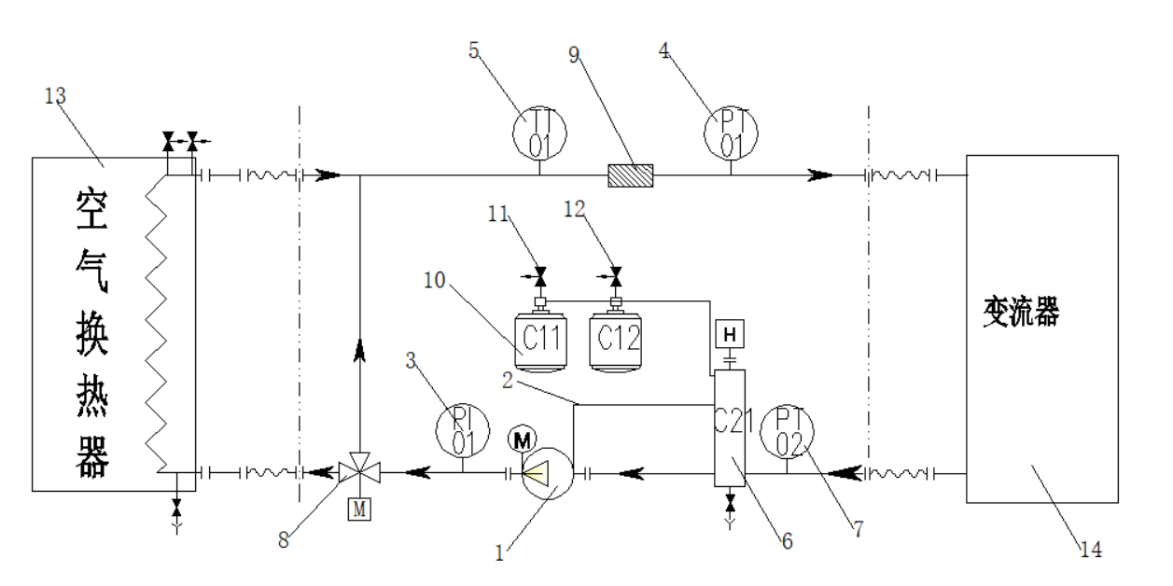

|  |
| --- |
| 权 利 要 求 书 |

1. 一种适用于风力发电机组变流器水冷系统装置，其特征在于，

所述适用于风力发电机组变流器水冷系统装置包括循环主泵（1）、排气管（2）、压力表（3）、第一压力传感器（4）与第二压力传感器（7）、温度变送器（5）、系统加热罐（6）、三通阀（8）、系统过滤器（9）、系统稳压缓冲膨胀罐（10）、手动排气阀（11）、自动排气阀（12）、空气换热器（13）以及被冷却器件变流器（14）；

所述循环主泵（1）的一末端与系统加热罐（6）相连，该循环主泵（1）的排气口短通过排气管（2）与系统加热罐（6）连接形成回路；

所述空气换热器（13）前设置三通阀（8）；

2、根据权利要求1所述的一种适用于风力发电机组变流器水冷系统装置，其特征在于，

所述循环主泵（1）的出口设置压力表（3）；压力表（3）设置在三通阀（8）的前端。

3、根据权利要求1或2所述的一种适用于风力发电机组变流器水冷系统装置，其特征在于，

所述三通阀（8）的进口段连接压力表（3）；三通阀（8）的第一出口端连接空气换热器（13）的一端；三通阀（8）的第二出口端与空气换热器（13）的另外一端汇聚。

4、根据权利要求3所述的一种适用于风力发电机组变流器水冷系统装置，其特征在于，

所述三通阀（8）的第第二出口端与空气换热器（13）的出口端汇聚后，设置温度变送器（5），再通过系统过滤器（9）与第一压力传感器（4）相连。

5、根据权利要求4所述的一种适用于风力发电机组变流器水冷系统装置，其特征在于，

所述第一压力传感器（4）设置在被冷却器件变流器（14）的进口处。

6、根据权利要求5所述的一种适用于风力发电机组变流器水冷系统装置，其特征在于，

所述被冷却器件变流器（14）的出口处设置第二压力传感器（7）与系统加热罐（6）相连。

7、根据权利要求6所述的一种适用于风力发电机组变流器水冷系统装置，其特征在于，

所述系统加热罐（6）同时与两个稳压缓冲膨胀罐（10）相连。

8、根据权利要求7所述的一种适用于风力发电机组变流器水冷系统装置，其特征在于，

所述两个稳压缓冲膨胀罐（10）上分别设置有手动排气阀（11）与自动排气阀（12）。

9、根据权利要求8所述的一种适用于风力发电机组变流器水冷系统装置，其特征在于，

所述系统稳压装置膨胀罐（10）设置于循环泵回水口处。

10、根据权利要求9所述的一种适用于风力发电机组变流器水冷系统装置，其特征在于，

所述系统加热罐（6）设置于循环主泵（1）回水口位置，系统加热罐（6）上设置加热器。

|  |
| --- |
| 说 明 书 |

**一种适用于风力发电机组变流器水冷系统装置**

**技术领域**

本发明涉及密闭式循环冷却系统技术领域，具体涉及一种适用于风力发电机组变流器水冷系统装置。

**背景技术**

风力发电机组变流器用冷却系统包括内冷却系统与外冷却系统，其中内冷系统的冷却介质经主循环泵升压后流经换热器，经过热交换得到冷却后进入风电机组将热量带出，再回到主循环泵，密闭式往复循环。传统的水冷系统流程过于复杂，且配置较为冗余，系统集成性较差，通过优化系统流程，调整自动三通阀和过滤器、加热罐的结构流程，及其排气阀的设置，有效促进水冷系统的可靠性。

**发明内容**

为解决现有技术中存在的不足，本发明的目的在于，提供一种适用于风力发电机组变流器水冷系统装置。

本发明采用如下的技术方案：

一种适用于风力发电机组变流器水冷系统装置，包括循环主泵1、排气管2、压力表3、第一压力传感器4与第二压力传感器7、温度变送器5、系统加热罐6、三通阀8、系统过滤器9、系统稳压缓冲膨胀罐10、手动排气阀11、自动排气阀12、空气换热器13以及被冷却器件变流器14；

循环主泵1的一末端与系统加热罐6相连，该循环主泵1的排气口短通过排气管2与系统加热罐6连接形成回路；

空气换热器13前设置三通阀8；

循环主泵1的出口设置压力表3；压力表3设置在三通阀8的前端。

三通阀8的进口段连接压力表3；三通阀8的第一出口端连接空气换热器13的一端；三通阀8的第二出口端与空气换热器13的另外一端汇聚。

三通阀8的第第二出口端与空气换热器13的出口端汇聚后，设置温度变送器5，再通过系统过滤器9与第一压力传感器4相连。

第一压力传感器4设置在被冷却器件变流器14的进口处。

被冷却器件变流器14的出口处设置第二压力传感器7与系统加热罐6相连。

系统加热罐6同时与两个稳压缓冲膨胀罐10相连。

两个稳压缓冲膨胀罐10上分别设置有手动排气阀11与自动排气阀12。

系统稳压装置膨胀罐10设置于循环泵回水口处。

系统加热罐6设置于循环主泵1回水口位置，系统加热罐6上设置加热器。

本发明的有益效果在于，与现有技术相比，本实用新型采用循环泵设置排气管路，有效防止循环泵机封干磨，空气换热器前设置自动三通阀，有效切换循环冷却液是否经过空气换热器走向，稳压装置膨胀罐上设置手动排气阀和自动排气阀，有效保证系统稳压缓冲，提高设备可靠性，满足水冷系统安全稳定可靠运行。

**附图说明**

图1是本实用新型组成结构示意图；

图2是本使用新型的排气管连接示意图。

**具体实施方式**

下面结合附图对本申请作进一步描述。以下实施例仅用于更加清楚地说明本发明的技术方案，而不能以此来限制本申请的保护范围。

一种适用风力发电机组变流器水冷系统装置，包括循环主泵1、排气管2、压力表3、第一压力传感器4与第二压力传感器7、温度变送器5、系统加热罐6、三通阀8、系统过滤器9、系统稳压缓冲膨胀罐10、手动排气阀11、自动排气阀12、空气换热器13以及被冷却器件变流器14；

如图2所示；循环主泵1的一末端与系统加热罐6相连，该循环主泵1的排气口短通过排气管2与系统加热罐6连接形成回路；循环主泵1出口端设置压力表3；压力表3设置在三通阀8的前端；所述三通阀8的进口段连接压力表3；三通阀8的第一出口端连接空气换热器13的一端；三通阀8的第二出口端与空气换热器13的另外一端汇聚后通过排气管2连接温度变送器5，再通过系统过滤器9与第一压力传感器4相连；第一压力传感器4设置在被冷却器件变流器14的进口处；所述被冷却器件变流器14的出口处设置第二压力传感器7与系统加热罐6相连；系统加热罐6同时与两个稳压缓冲膨胀罐10相连；两个稳压缓冲膨胀罐10上分别设置有手动排气阀11与自动排气阀12；

如图1所示为本发明实用新型组成结构示意图；

作为上述技术方案的进一步改进，所述循环主泵1为工频电机泵。

作为上述技术方案的进一步改进，所述循环主泵1通过排气管2与系统加热罐6形成回路的末端为循环主泵1的排气口。

作为上述技术方案的进一步改进，所述系统稳压缓冲膨胀罐10上设置手动排气阀和自动排气阀。

作为上述技术方案的进一步改进，所述系统稳压装置膨胀罐10设置于循环泵回水口处。

作为上述技术方案的进一步改进，所述自动控制三通阀8设置于空气换热器13进口处。

作为上述技术方案的进一步改进，系统加热罐6设置于循环主泵1回水口位置，系统加热罐6上设置加热器。

作为上述技术方案的进一步改进，系统过滤器9设置于被冷却器件变流器14进口位置。

本实用新型水泵采用机封自动排气管道，可以避免循环主泵运行过程中，机封干磨导致渗水。变流器进水口设置过滤器，可有效过滤系统杂质，保护变流器正常运行。三通阀设置于空气换热器进水口，自动控制三通阀可以根据温度传感器检测到的水温，自动控制开度，当进变流器14进口处温度传感器5的水温过高时，自动控制三通阀打开，循环介质先进入空气散热器13，使循环介质温度降低，通过空气换热器13，再次进入被冷却器件。如果循环介质温度过低，自动控制三通阀会全关，同时系统会根据温度传感器检测的循环介质温度，开启加热罐。系统稳压装置设置于变流器出口处，有效维护水冷系统的压力恒定。此适用于风力发电机组变流器水冷确系统，提升水冷系统维护性能，满足水冷系统有效散热，维持其正常运行模式。

本发明申请人结合说明书附图对本发明的实施示例做了详细的说明与描述，但是本领域技术人员应该理解，以上实施示例仅为本发明的优选实施方案，详尽的说明只是为了帮助读者更好地理解本发明精神，而并非对本发明保护范围的限制，相反，任何基于本发明的发明精神所作的任何改进或修饰都应当落在本发明的保护范围之内。

|  |
| --- |
| 说 明 书 附 图 |



**图 1**

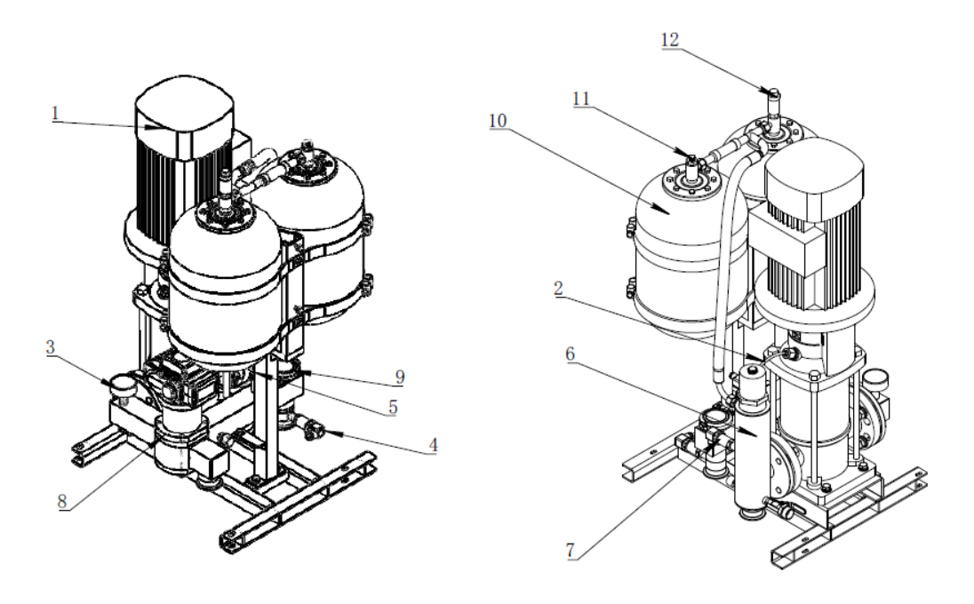

**图 2**